Jeu du Pendu

Ce TP a été le premier gros exercice en Python à faire chez soi.

Il nous a été donné par Mr Lefebvre Pierre,  
Professeur de programmation Python, Java et C.

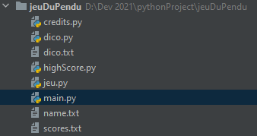

Présentation d'une partie :

Le programme débute avec un sommaire :

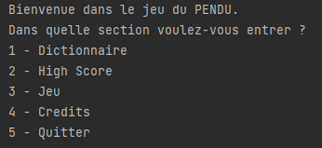

Sommaire du dictionnaire :

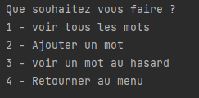

Affichage des mots du dictionnaire :

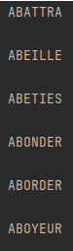

Ajout d'un mot au dictionnaire :



Afficher un mot au hasard :

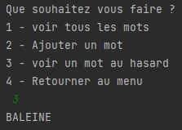

Revenir au menu :

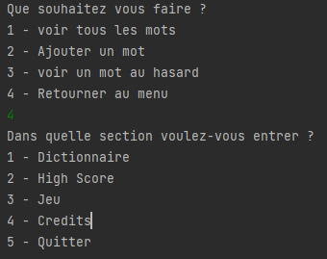

Affichage du High Score :

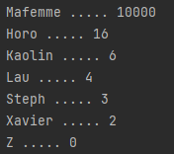

(ma femme gagne toujours, il faut faire avec)

Jeu :

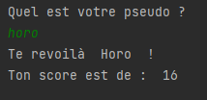

emplacement des lettres du mot à trouver :



tour N°1 :

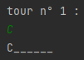

la réponse est bonne !

tour N°2 :

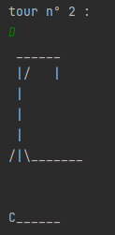

Faux. La pendaison arrive !

Défaite :

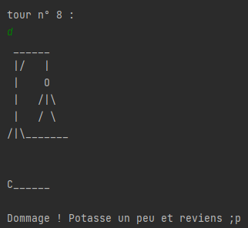

Victoire :

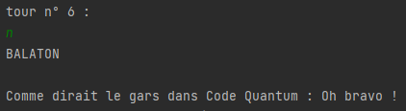

Nouvelle partie :



Crédit :



Le code source et leur action

**main.py**

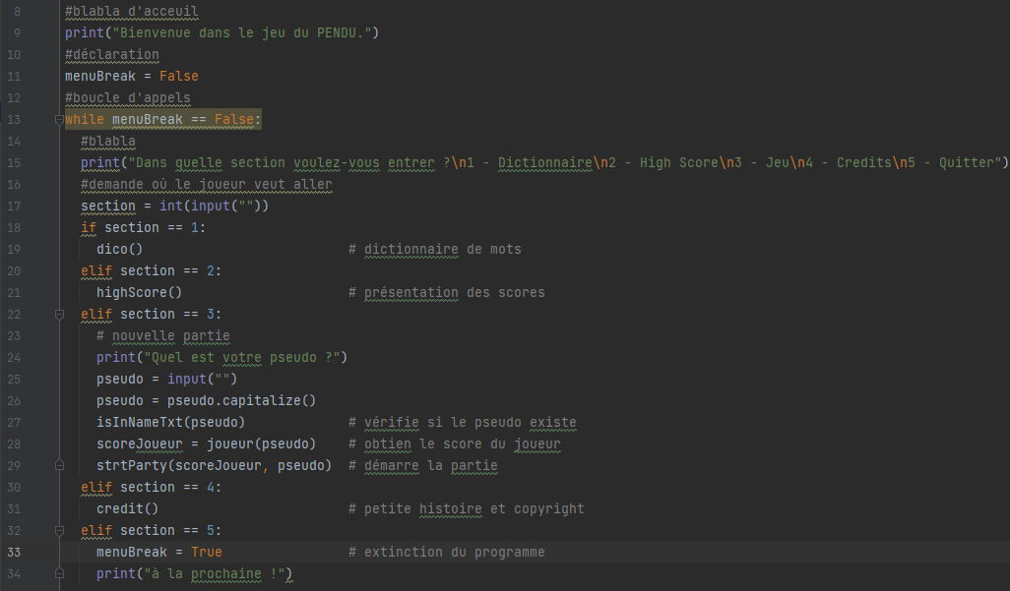

Il y a dedans le menu principal du programme avec les appels aux autres parties du jeu.

**HighScore.py**

Fonction profil :

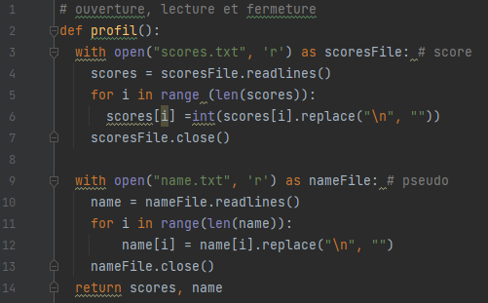

Récupère les pseudo et scores

Fonction joueur :

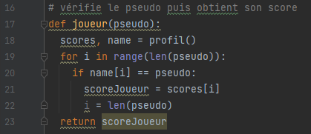

Récupère le score du joueur.

Fonction ajout :

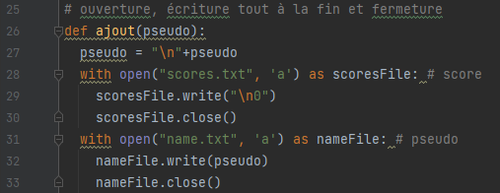

Ajoute un pseudo au fichier name et créer un score dans le fichier score.

Fonction modif :

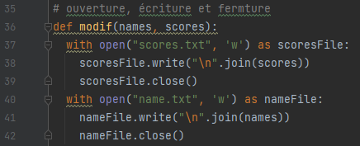

modifie le score lié au pseudo du joueur.

Fonction tri_bulle :

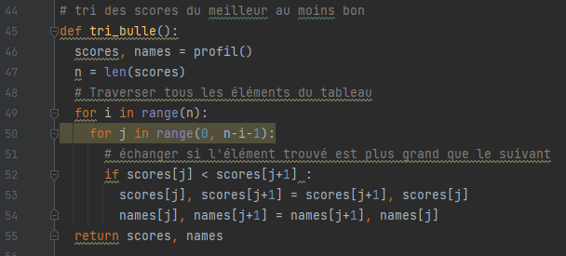

Tri les scores du meilleur au moins bon en gardant la liaison pseudo <=> score.

Fonction isInNameTxt :

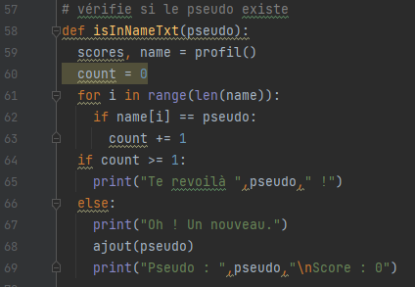

Vérifie si fichier name contient le pseudo et renvoi une phrase d'introduction.

Fonction highScore :

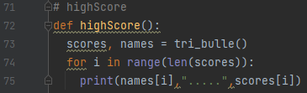

Affiche les scores triés dans la fonction tri_bulle.

Fonction win :

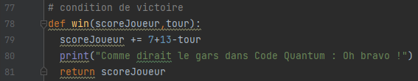

Conditions de victoire.

Fonction loose :

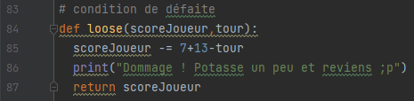

Conditions de défaite.

Fonction endGame :

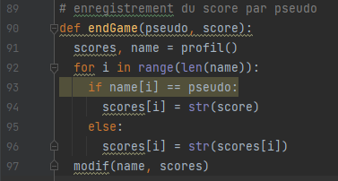

Vérifie la ligne à modifier et écrit le score du joueur sur le fichier scores.

**dico.py**

Fonction dico (sommaire):

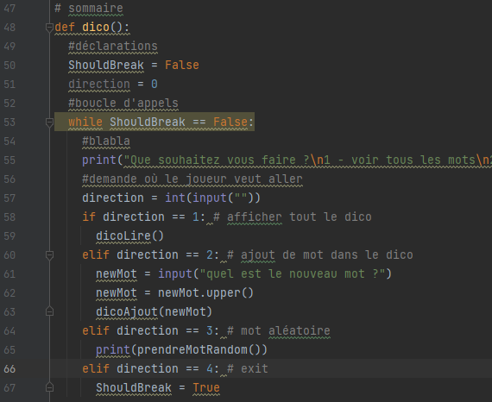

Fonction prendreMotRandom :

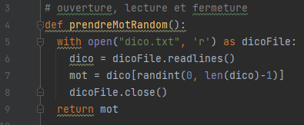

Lit le fichier dico et prend un mot au hasard.

Fonction isWordInAlphabet :

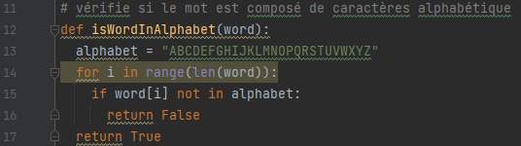

Vérifie si les lettres du mot en paramètre sont bien alphabetiques.

Fonction dicoAjout :

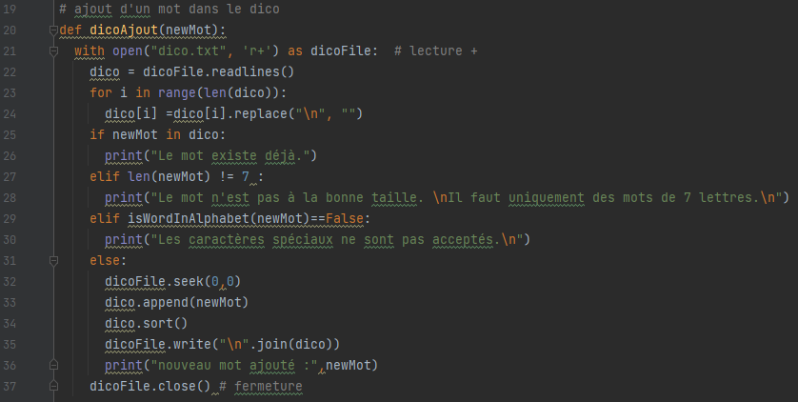

Ouvre le fichier dico en lecture +, vérifie si le mot est conforme et peut l'ajouter si tout va bien.

Fonction dicoLire :

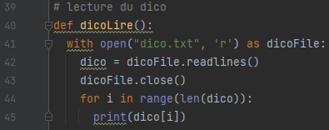

Lit le contenu du dictionnaire.

**credits.py**

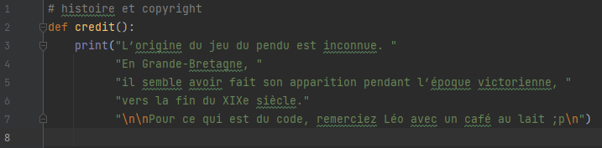

Ici, j'ai essayé de placer un peu d'histoire et d'humour.

**jeu.py**

Animation du pendu :

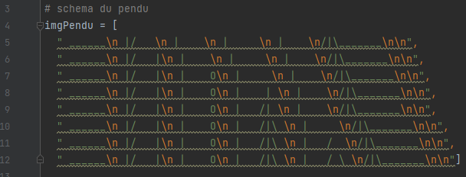

ce qui donne ce que l'on peut voir plus haut dans la présentation.

Fonction getLettre :

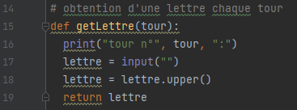

Que la lettre soit en minuscule ou majuscule, la lettre pourra être lue.

Fonction LetterFound :

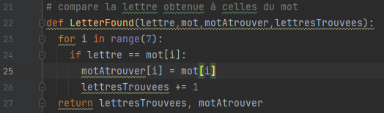

compare et échange le "_" par les bonnes lettres.

Fonction strtParty :

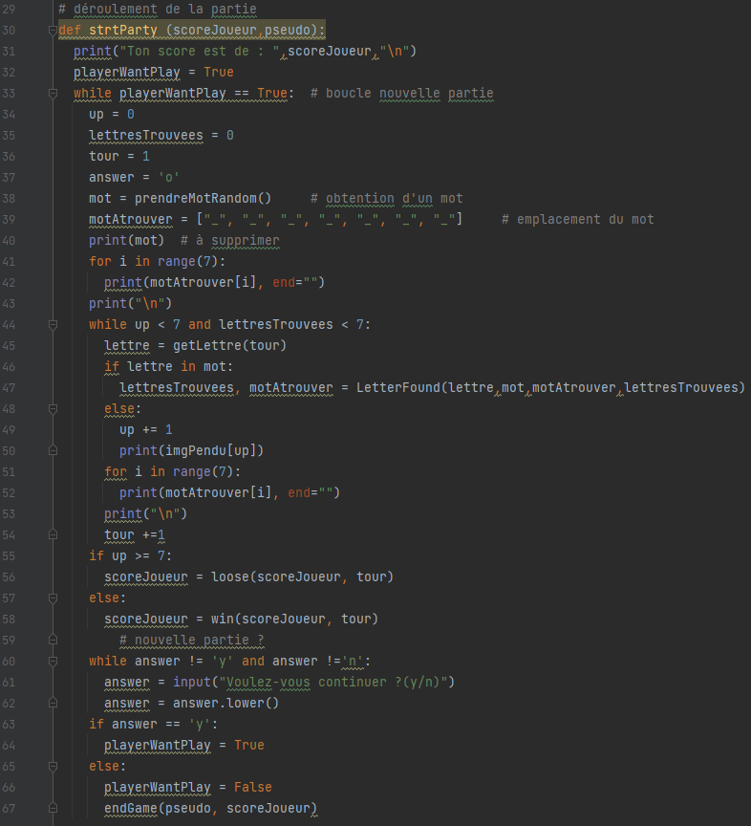

Déroulement d'une partie par tour et vérification des conditions de victoire ou défaite.

Ce que ce projet m’a apporté :

Python est le langage de programmation que je connaissais déjà avant le début du BTS, cet exercice, bien que plus long que ce que j'ai pu faire avant, à été très intéressant et amusant.

En plus des consignes, j'ai voulu essayer la lecture, modification, ajout de fichiers ".txt" et l'écriture de code sur plusieurs fichiers.

Ce n'est pas encore de la POO mais j'ai pu mettre au clair mes idées et je pense que ça à pu m'aider dans les autres langages de programmation par la suite.

Ce qui pourrait être amélioré :

* Refactoriser
* Mettre le code en POO
* utiliser tkinter